Gegenseitige Anerkennung III.
Rahmenbeschluss 2008/947/JI des Rates vom 27. November 2008
über die Anwendung des Grundsatzes der gegenseitigen Anerkennung auf Urteile und Bewährungsentscheidungen im Hinblick auf die Überwachung von Bewährungsmaßnahmen und alternativen Sanktionen
Auswahl von Fallstudien – Leitfaden für Schulungsleiter

Verfasst von:
Daniel Constantin Motoi
Richter,
Gericht erster Instanz, 4. Bezirk, Bezirksgericht Bukarest, Bukarest

Inhaltsverzeichnis

A. Fallstudien 1
I. Fallszenario 1; Fragen 1
II. Aufgaben 2
III. Fallszenario 2; Fragen 3

B. Zusätzliche Hinweise für die Schulungsleiter zu den Fällen 4

C. Methodisches Konzept 5
I. Grundidee und Kernthemen 5
II. Arbeitsgruppen und Aufbau des Seminars 6
III. Zusätzliches Material 6

D. Lösungen 7

Anhang 27

Gegenseitige Anerkennung III.

A. I. Fallszenario 1:
Der deutsche Staatsbürger M.H. (geboren am 23.5.1970) wurde durch das Bezirksgericht Bukarest, Rumänien, wegen Computerkriminalität zu 2 Jahren Haft verurteilt. Für die verhängte Sanktion wurde für einen Zeitraum von 4 Jahren zur Bewährung ausgesetzt. Während der Bewährungszeit hat der deutsche Staatsbürger folgende Auflagen zu erfüllen: Verpflichtung der verurteilten Person, einer bestimmten Behörde jeden Wohnsitzwechsel oder Arbeitsplatzwechsel mitzuteilen, Verpflichtung, eine gemeinnützige Leistung zu erbringen und Verpflichtung, mit einem Bewährungshelfer oder einem Vertreter eines Sozialdienstes zusammenzuarbeiten, der für verurteilte Personen zuständig ist.
Nachdem die Entscheidung rechtskräftig wurde, möchte der deutsche Staatsbürger in sein Land zurückkehren, in dem er seinen rechtmäßigen und gewöhnlichen Aufenthalt hat (Hamburg, Deutschland). Er beantragte bei der Bukarester Bewährungshilfe, in Deutschland überwacht zu werden, wo sich seine Familie befindet und wo er derzeit beschäftigt ist.

Fragen:
- Können die rumänischen Behörden um die Übertragung der Überwachung der Bewährungsauflagen der verurteilten Person auf die zuständigen deutschen Behörden ersuchen? Welches Rechtsinstrument ist in diesem Fall anwendbar?
- Welche Kriterien gelten für die Weiterleitung des Urteils an einen anderen Mitgliedstaat? Ist der deutsche Staatsbürger berechtigt, eine solche Übertragung der Überwachung zu beantragen? Ist seine Zustimmung in dieser Phase erforderlich?
- Finden Sie die zuständigen Behörden, die an der möglichen Überstellung der verurteilten Person beteiligt sind (die zuständigen rumänischen und deutschen Behörden).
- Wie werden die zuständige Ausstellungsbehörde und die zuständige Vollstreckungsbehörde in diesem Fall vorgehen?
- Vor welchen Herausforderungen steht die zuständige Ausstellungsbehörde möglicherweise, wenn sie um die Übertragung der Überwachung ersucht, und wie können diese bewältigt werden?
- Vor welchen Herausforderungen steht die zuständige Vollstreckungsbehörde möglicherweise während des Anerkennungsprozesses, und wie können diese bewältigt werden?
- Welche Vorteile hat es in diesem Fall, wenn die deutschen zuständigen Behörden einer solchen Übertragung der Überwachung zustimmen?

A. II. Aufgaben:
Finden Sie die folgenden zuständigen Vollstreckungsbehörden und die Sprachen, die in der Bescheinigung zu verwenden sind (allgemeine Strafsachen):

1. Eine deutsche zuständige Behörde möchte die Überwachung der verurteilten Person A.N. übertragen, die ihren rechtmäßigen und gewöhnlichen Aufenthalt in Brüssel, Belgien, hat.
Zuständige Behörde:
Sprache:

2. Eine französische zuständige Behörde möchte die Überwachung der verurteilten Person B.C. übertragen, die ihren rechtmäßigen und gewöhnlichen Aufenthalt in Vigo, Spanien, hat.
Zuständige Behörde:
Sprache:

3. Eine spanische zuständige Behörde möchte die Überwachung der verurteilten Person M.M. übertragen, die ihren rechtmäßigen und gewöhnlichen Aufenthalt in Wien, Österreich, hat.
Zuständige Behörde:
Sprache:

- III. Fallszenario 2 (Fortsetzung von Fallszenario 1):
Angenommen, die zuständigen deutschen Behörden haben der Übertragung der Überwachung der Bewährungsstrafe (aus Fallszenario 1) zugestimmt und die Überwachung hat am 1.1.2020 begonnen. Der deutsche Staatsbürger hat während des Überwachungszeitraums gegen eine der Auflagen verstoßen. Nun müssen die deutschen Behörden entscheiden, wie sie weiter vorgehen wollen.

Fragen:
- Welches Recht gilt während des Überwachungszeitraums?
- Wie werden die deutschen Behörden bei der Verletzung einer der Auflagen durch die verurteilte Person vorgehen?
- Was geschieht, wenn gegen die verurteilte Person ein neues Strafverfahren im Ausstellungsmitgliedstaat eingeleitet wird?
- Was geschieht, wenn die verurteilte Person flüchtet oder keinen rechtmäßigen und gewöhnlichen Aufenthalt mehr im Vollstreckungsstaat hat?

Teil B. Zusätzliche Hinweise für die Schulungsleiter zu den
Fällen

A. I. Fallszenario 1:
- Das Land der Verurteilung wird gegen das Land ausgetauscht, in dem das Seminar stattfindet (ausgenommen Irland und Vereinigtes Königreich).
- In dem Seminar, das in Deutschland stattfindet, werden die Länder aus den Fallszenarien 1 und 2 ausgetauscht, und die verurteilte Person ist diesmal ein rumänischer Staatsbürger, der seinen rechtmäßigen und gewöhnlichen Aufenthalt in Bukarest, Rumänien, hat.

Teil C. Methodisches Konzept

- Grundidee und Kernthemen
Die Idee dieses Schulungsmaterials ist es, Gerichtsbedienstete aus den Mitgliedstaaten mit den auf europäischer Ebene verfügbaren Rechtsinstrumenten für die justizielle Zusammenarbeit im Hinblick auf die Überwachung von Bewährungsmaßnahmen und alternativen Sanktionen vertraut zu machen.
Gerichtsbedienstete sind oftmals mit administrativen Aufgaben befasst, die vom Ausfüllen des in dem Rechtsinstrument geforderten Formblatts über die Bestimmung der zuständigen Behörde, an die das Formblatt zu senden ist, bis hin zur Übersetzung des Formblatts und zur Anforderung oder Übermittlung zusätzlicher Informationen zur justiziellen Zusammenarbeit reichen.
Aus diesen Gründen werden in den Seminaren die folgenden Hauptaspekte behandelt:
1. Anwendungsbereich des Rahmenbeschlusses 2008/947/JI des Rates vom 27. November 2008 über die Anwendung des Grundsatzes der gegenseitigen Anerkennung auf Urteile und Bewährungsentscheidungen im Hinblick auf die Überwachung von Bewährungsmaßnahmen und alternativen Sanktionen.
2. Kennenlernen der allgemeinen Struktur des Rahmenbeschlusses 2008/947/JI des Rates.
3. Ermittlung einiger der Herausforderungen, vor denen die zuständige Ausstellungsbehörde möglicherweise steht, wenn sie um die Übertragung der Überwachung ersucht, und wie diese bewältigt werden können.
4. Ermittlung einiger der Herausforderungen, vor denen die zuständige Vollstreckungsbehörde möglicherweise während des Anerkennungsprozesses steht, und wie diese bewältigt werden können.
4. Verdeutlichung der Vorteile der Übertragung der Überwachung.
5. Verstehen einiger praktischer Probleme, die vor und nach der Übertragung der Überwachung auftreten können.
6. Administrative Details: Wie sollte eine Ausstellungsbehörde in einer Situation vorgehen? Welche Sprache ist zu verwenden? Wo kann die Ausstellungsbehörde die zuständige Behörde des Vollstreckungsmitgliedstaats finden, an die das Ersuchen zu richten ist?

- Arbeitsgruppen und Aufbau des Seminars
Der Schulungsleiter stellt den Teilnehmern eine kurze Präsentation (PowerPoint) zur Verfügung, in der die wichtigsten Merkmale des Rahmenbeschlusses 2008/947/JI des Rates vom 27. November 2008 über die Anwendung des Grundsatzes der gegenseitigen Anerkennung auf Urteile und Bewährungsentscheidungen im Hinblick auf die Überwachung von Bewährungsmaßnahmen und alternativen Sanktionen dargestellt werden – Anwendungsbereich, Definitionen, zuständige Behörden, Arten von Bewährungsmaßnahmen, Kriterien für die Weiterleitung eines Urteils, Versagungsgründe, Fristen, Anpassung, geltendes Recht, Folgeentscheidungen, Verpflichtungen für die MS (ca. 15-20 Min.).
Fallszenario 1 bietet die Möglichkeit, den Rahmenbeschluss 2008/947/JI des Rates vom 27. November 2008 über die Anwendung des Grundsatzes der gegenseitigen Anerkennung auf Urteile und Bewährungsentscheidungen im Hinblick auf die Überwachung von Bewährungsmaßnahmen und alternativen Sanktionen als Instrument für die Übertragung der Überwachung von verurteilten Personen zwischen verschiedenen MS, die den RBR umgesetzt haben, zu verstehen. Die Teilnehmer arbeiten in Gruppen von 4-5 Personen und verfügen pro Gruppe über einen mit dem Internet verbundenen Laptop, um die Fragen zu bearbeiten. Die Bearbeitung von Fallszenario 1 und die Beantwortung der Fragen sollte ca. 1 Stunde und 40 Minuten in Anspruch nehmen.
An dieser Stelle wird eine 10-minütige Pause empfohlen.
Die Bearbeitung der Aufgaben aus Ziffer A.II sollte etwa 10 Minuten in Anspruch nehmen. Sie sollen den Teilnehmern helfen, den Mechanismus für das Auffinden einer zuständigen Behörde und zur Bestimmung der in der Bescheinigung zu verwendenden Sprache zu verstehen
Fallszenario 2 ermöglicht den Teilnehmern ein tieferes Verständnis für die Anwendung einiger Bestimmungen des RBR. Die Teilnehmer arbeiten in Gruppen von 4-5 Personen und verfügen pro Gruppe über einen mit dem Internet verbundenen Laptop, um die Fragen zu bearbeiten. Die Bearbeitung von Fallszenario 2 sollte ca. 40-45 Minuten in Anspruch nehmen.
Eventuell verbleibende Fragen sollten schließlich am Ende des Seminars erörtert werden (dafür sind ca. 5-10 Minuten vorzusehen).
Die Organisatoren sollten versuchen, für die Bearbeitung der Fallszenarien Gruppen von Teilnehmern mit annähernd gleichem Erfahrungsstand im Umgang mit Rahmenbeschluss 2008/947 des Rates zu bilden.

- Zusätzliches Material
Alle Teilnehmer erhalten ein Exemplar des Rahmenbeschlusses 2008/947/JI des Rates vom 27. November 2008 über die Anwendung des Grundsatzes der gegenseitigen Anerkennung auf Urteile und Bewährungsentscheidungen im Hinblick auf die Überwachung von Bewährungsmaßnahmen und alternativen Sanktionen einschließlich der Formblätter in Anhang I und II. Außerdem müssen die Teilnehmer die nationalen Bestimmungen zur Umsetzung des RBR mitbringen oder Zugriff auf diese haben.

Teil D. Lösungen
A. I. Fallszenario 1:
F1: Können die rumänischen Behörden um die Übertragung der Überwachung der Bewährungsauflagen der verurteilten Person auf die zuständigen deutschen Behörden ersuchen? Welches Rechtsinstrument ist in diesem Fall anwendbar?
In unserem Fall können die rumänischen Behörden um die Übertragung der Überwachung der Auflagen für die verurteilte Person an die deutschen zuständigen Behörden ersuchen; das anwendbare Rechtsinstrument ist der Rahmenbeschluss 2008/947/JI des Rates vom 27. November 2008 über die Anwendung des Grundsatzes der gegenseitigen Anerkennung auf Urteile und Bewährungsentscheidungen im Hinblick auf die Überwachung von Bewährungsmaßnahmen und alternativen Sanktionen.
Die vorgenannte Entscheidung wurde von fast allen Mitgliedstaaten der Europäischen Union umgesetzt, mit Ausnahme des Vereinigten Königreichs. Irland setzt den Rahmenbeschluss des Rates derzeit um, obwohl die Umsetzungsfrist verstrichen ist (der RBR musste bis zum 6. Dezember 2011 umgesetzt werden).
Der Stand der Umsetzung des Rahmenbeschlusses 2008/947/JI des Rates vom 27. November 2008 kann auf der Website des EJN – www.ejn-crimjust.europa.eu (in dem Abschnitt zum Rahmenbeschluss 2008/947/JI) – eingesehen werden.
Der Rahmenbeschluss gilt für die Anerkennung von Urteilen und gegebenenfalls Bewährungsentscheidungen sowie für die Übernahme der Zuständigkeit für die Überwachung von Bewährungsmaßnahmen und alternativen Sanktionen (Art. 1 Abs. 2 RBR).
Der Rahmenbeschluss gilt nicht für:
a) die Vollstreckung eines Urteils in Strafsachen, durch das eine freiheitsentziehende Strafe oder Maßnahme verhängt wird und das in den Anwendungsbereich des Rahmenbeschlusses 2008/909/JI fällt,
b) die Anerkennung und Vollstreckung von Geldbußen oder Geldstrafen und Einziehungsentscheidungen, die in den Anwendungsbereich des Rahmenbeschlusses 2005/214/JI des Rates vom 24. Februar 2005 über die Anwendung des Grundsatzes der gegenseitigen Anerkennung von Geldstrafen und Geldbußen und des Rahmenbeschlusses 2006/783/JI des Rates vom 6. Oktober 2006 über die Anwendung des Grundsatzes der gegenseitigen Anerkennung von Einziehungsentscheidungen fallen (Art. 1 Abs. 3).
F2: Welche Kriterien gelten für die Weiterleitung des Urteils an einen anderen Mitgliedstaat? Ist der deutsche Staatsbürger berechtigt, eine solche Übertragung der Überwachung zu beantragen? Ist seine Zustimmung in dieser Phase erforderlich?
Die Kriterien für die Übermittlung eines Urteils und gegebenenfalls einer Bewährungsentscheidung sind in Artikel 5 des Rahmenbeschlusses des Ratesfestgelegt.
Artikel 5 Abs. 1 besagt, dass die zuständige Behörde des Ausstellungsstaats ein Urteil und gegebenenfalls eine Bewährungsentscheidung an die zuständige Behörde des Mitgliedstaats, in dem die verurteilte Person ihren rechtmäßigen und gewöhnlichen Aufenthalt hat, übermitteln kann, sofern diese in den betreffenden Mitgliedstaat zurückgekehrt ist oder zurückzukehren beabsichtigt.
Artikel 1 Absatz 1 besagt zudem, dass das Ziel dieses Rahmenbeschlusses die Erleichterung der Resozialisierung einer verurteilten Person, die Verbesserung des Opferschutzes und des Schutzes der Allgemeinheit sowie die Erleichterung der Anwendung angemessener Bewährungsmaßnahmen und alternativer Sanktionen auf Straftäter, die nicht im Urteilsstaat leben, ist.
Wie in unserem Fall zu sehen ist, ist der deutsche Staatsbürger berechtigt, die Übertragung der Überwachung der Bewährungsstrafe zu beantragen, weil er seinen rechtmäßigen und gewöhnlichen Aufenthalt in Deutschland hat und in sein Heimatland zurückzukehren beabsichtigt, wo er seine Familie und einen Arbeitsplatz hat.
In unserem Fall ist die Perspektive der Erleichterung der Resozialisierung der verurteilten Person gegeben, und die rumänischen zuständigen Behörden müssen die deutschen zuständigen Vollstreckungsbehörden um die Anerkennung und Überwachung der Auflagen ersuchen.
Nach Artikel 5 des RBR ist die Zustimmung der verurteilten Person immer erforderlich, es sei denn, die Person ist in den Vollstreckungsstaat zurückgekehrt; in diesem Fall wird ihre Zustimmung stillschweigend vorausgesetzt.
Absatz 2 dieses Artikels besagt, dass die zuständige Behörde im Ausstellungsstaat auf Antrag der verurteilten Person das Urteil und gegebenenfalls die Bewährungsentscheidung an eine zuständige Behörde in einem anderen Mitgliedstaat als dem Mitgliedstaat übermitteln, in dem die verurteilte Person ihren rechtmäßigen und gewöhnlichen Aufenthalt hat, sofern letztgenannte Behörde der Übermittlung zugestimmt hat. Die Mitgliedstaaten legen fest, unter welchen Voraussetzungen ihre zuständigen Behörden der Übermittlung eines Urteils und gegebenenfalls einer Bewährungsentscheidung nach Absatz 2 zustimmen können.

F3: Finden Sie die zuständigen Behörden, die an der möglichen Überstellung der verurteilten Person beteiligt sind (die zuständigen rumänischen und deutschen Behörden).
Was die rumänischen Behörden betrifft, die für das Ersuchen um Übertragung der Überwachung zuständig sind, so sind dies nach der nationalen Gesetzgebung zur Umsetzung des RBR 2008/947/JI die Bezirksgerichte (in unserem Fall das Bezirksgericht Bukarest als das Gericht, das die Bewährungsstrafe verhängt hat).
Die Informationen über die zuständigen Behörden als Ausstellungsbehörden können auf der Website des EJN – www.ejn-crimjust.europa.eu – eingesehen werden, und zwar in den ergänzenden Informationen des Sekretariats des Rates, die unter folgendem Link abrufbar sind (Informationen werden für jeden MS bereitgestellt).

Um die deutschen zuständigen Behörden zu finden, nutzen wir den Atlas, der auf der Website des EJN – www.ejn-crimjust.europa.eu – eingesehen werden kann, wählen Deutschland als Vollstreckungsmitgliedstaat sowie 904. Bewährungsmaßnahmen.

Das Ergebnis sollte wie folgt aussehen:
Name: STAATSANWALTSCHAFT HAMBURG
Adresse: Gorch-fock-wall 15
Abteilung (Kammer):
Ort: Hamburg
Postleitzahl: 20355
Telefonnummer: (+49) 40 428280
Mobiltelefonnummer:
Faxnummer: (+49) 40 428433968
E-Mail-Adresse: Poststelle-Staatsanwaltschaft@sta.justiz.hamburg.de

Und das Ergebnis der Suche finden Sie hier:

F4: Wie werden die zuständige Ausstellungsbehörde und die zuständige Vollstreckungsbehörde in diesem Fall vorgehen?

- Zuständige Ausstellungsbehörde
Im Hinblick auf die Erleichterung der Resozialisierung der verurteilten Person und mit Zustimmung der verurteilten Person prüft die rumänische zuständige Behörde die in Artikel 5 Absatz 1 des RBR festgelegten Kriterien.
Die rumänische zuständige Behörde füllt die Bescheinigung in Anhang I des RBR 2008/947 aus und sendet sie zusammen mit dem Urteil direkt an die unter Punkt 3 genannte zuständige Vollstreckungsbehörde.
Nach Artikel 21 des RBR müssen das Urteil und die Bescheinigung ins Deutsche übersetzt werden.

- Zuständige Vollstreckungsbehörde
Nach Erhalt des Urteils und der Bescheinigung von den rumänischen Behörden muss die deutsche zuständige Behörde eine Entscheidung darüber treffen, ob sie die Auflagen gemäß Artikel 6 des RBR anerkennt und überwacht.
Denken Sie daran, dass die Gründe für die Versagung der Anerkennung und Überwachung begrenzt sind und in Artikel 11 des RBR ausdrücklich aufgeführt werden.
Die Fristen für eine solche Entscheidung sind in Artikel 12 des RBR genannt.
Die Vollstreckungsbehörden müssen die Ausstellungsbehörde laut Artikel 18 des RBR über Folgendes unterrichten:
- die Übermittlung des Urteils und gegebenenfalls der Bewährungsentscheidung zusammen mit der in Artikel 6 Absatz 1 genannten Bescheinigung an die Behörde, die für die Anerkennung und für die zur Überwachung der Bewährungsmaßnahmen oder alternativen Sanktionen nach Artikel 6 Absatz 7 zu ergreifenden Maßnahmen zuständig ist, sofern sie nach nationalem Recht nicht zuständig sind,
- die endgültige Entscheidung, das Urteil und gegebenenfalls die Bewährungsentscheidung anzuerkennen und die Zuständigkeit für die Überwachung der Bewährungsmaßnahme oder der alternativen Sanktion zu übernehmen,
- eine Entscheidung, das Urteil und gegebenenfalls die Bewährungsentscheidung nicht anzuerkennen und die Zuständigkeit für die Überwachung der Bewährungsmaßnahmen oder alternativen Sanktionen gemäß Artikel 11 nicht zu übernehmen, zusammen mit den Gründen für die Entscheidung,
- eine Entscheidung, die Bewährungsmaßnahmen oder alternativen Sanktionen gemäß Artikel 9 anzupassen, zusammen mit den Gründen für die Entscheidung.
Wie in Artikel 15 des RBR dargelegt, können die zuständigen Behörden des Ausstellungsstaats und des Vollstreckungsstaats einander jederzeit konsultieren, um die reibungslose und effiziente Anwendung des Rahmenbeschlusses zu erleichtern.

F5: Vor welchen Herausforderungen steht die zuständige Ausstellungsbehörde möglicherweise, wenn sie um die Übertragung der Überwachung ersucht, und wie können diese bewältigt werden?

- Keine Kenntnis des Rechtsinstruments
Obwohl der RBR 2008/947 seit dem 6.12.2011 in Kraft ist, wird das Rechtsinstrument auf europäischer Ebene noch nicht sehr häufig genutzt (meist wird es nur auf regionaler Ebene oder zwischen MS mit einer Tradition der Zusammenarbeit bei Überwachungsverfahren genutzt).
Einer der Gründe dafür ist die fehlende Kenntnis bei Rechtspraktikern und verurteilten Personen (zumal sie in dieser Phase des Prozesses – der Vollstreckung des Urteils – keinen Anwalt haben).
Da in manchen Ländern die Bewährungshilfeämter von den zuständigen Gerichten getrennt sind, ist den zuständigen Gerichten, die um die Übertragung der Überwachung ersuchen, die Situation nach der Vollstreckung einer Sanktion meist nicht bekannt, da die Bewährungshilfeämter sich nur dann an die Gerichte wenden, wenn es Probleme bei der Auslegung der Sanktion gibt oder wenn die verurteilte Person den Überwachungsmaßnahmen oder ihren Auflagen nicht nachkommt.
- Diese Situationen lassen sich überwinden, wenn beispielsweise das Gericht, das das Urteil gefällt hat, und die Bewährungshilfeämter, nachdem das Urteil rechtskräftig und vollstreckbar geworden ist, verurteilte Personen (insbesondere Personen, die ihren rechtmäßigen und gewöhnlichen Aufenthalt in einem anderen Mitgliedstaat haben) über die Möglichkeit unterrichten, die Übertragung der Überwachung zu beantragen, und sie über die Voraussetzungen informieren, die erfüllt sein müssen, damit eine solche Übertragung beantragt und gewährt werden kann. Auch einschlägige Informationen, die auf den Websites der Gerichte und Bewährungshilfeämter verfügbar sind, könnten für die verurteilte Person von Nutzen sein.

- Unkenntnis des Justizsystems des Vollstreckungsmitgliedstaats
Die zuständigen Justizbehörden des Ausstellungsmitgliedstaats sind in der Regel zurückhaltend, wenn es darum geht, um die Übertragung der Überwachung des Urteils zu ersuchen. Die Unkenntnis des anderen Justizsystems ist eine der Herausforderungen für die Ausstellungsbehörde des MS.
Bei Zweifeln hinsichtlich des anderen beteiligten Justizsystems verfügt die zuständige Ausstellungsbehörde über zahlreiche Quellen, über die sie sich informieren kann.
- In dem Abschnitt zum RBR 2008/947 bietet die Website des EJN beispielsweise wertvolle Informationen über das Justizsystem aller MS (z. B. nationale Rechtsvorschriften, Mitteilungen, Erklärungen, Berichte usw.).

Außerdem ist zu berücksichtigen, dass alle MS (außer Irland, dessen Umsetzungsprozess noch andauert) den RBR umgesetzt haben, was bedeutet, dass die in Artikel 4 Absatz 1 des RBR vorgesehenen Bewährungsmaßnahmen und alternativen Sanktionen verfügbar sind und in allen MS überwacht werden können (außer wenn ein MS mitgeteilt oder erklärt hat, dass er sie bei der Übertragung der Überwachung einer Sanktion nicht anwenden wird). Artikel 4 Absatz 2 des RBR besagt, dass jeder Mitgliedstaat dem Generalsekretariat des Rates bei der Umsetzung dieses Rahmenbeschlusses mitteilt, welche Bewährungsmaßnahmen und alternativen Sanktionen neben den in Absatz 1 genannten er zu überwachen bereit ist.

- Kein Vertrauen in das andere Justizsystem
Oft haben die zuständigen Ausstellungsbehörden andere Zweifel, wie z. B. kein Vertrauen in das andere Justizsystem, und leiten kein Ersuchen um Übertragung ein, zumal der RBR eine solche Verpflichtung nicht explizit vorsieht.
- Die zuständigen Justizbehörden müssen sich stets der Ziele des RBR bewusst sein, die zuweilen über eine subjektive Entscheidung hinausgehen und die Erleichterung der Resozialisierung einer verurteilten Person, die Verbesserung des Opferschutzes und des Schutzes der Allgemeinheit sowie die Erleichterung der Anwendung angemessener Bewährungsmaßnahmen und alternativer Sanktionen auf Straftäter, die nicht im Urteilsstaat leben, umfassen.
- In Erwägungsgrund 8 des RBR heißt es, dass die gegenseitige Anerkennung und Überwachung von Bewährungsstrafen, bedingten Verurteilungen, alternativen Sanktionen und Entscheidungen über bedingte Entlassungen die Aussichten auf Resozialisierung der verurteilten Person erhöhen soll, indem ihr die Möglichkeit verschafft wird, die familiären, sprachlichen, kulturellen und sonstigen Beziehungen aufrechtzuerhalten; es soll aber auch die Kontrolle der Einhaltung von Bewährungsmaßnahmen und alternativen Sanktionen verbessert werden mit dem Ziel, neue Straftaten zu unterbinden und damit dem Gedanken des Opferschutzes und des Schutzes der Allgemeinheit Rechnung zu tragen.
Außerdem müssen die zuständigen Ausstellungsbehörden bedenken, dass zur Erreichung dieser Ziele einige andere Mitgliedstaaten als der Mitgliedstaat, in dem die verurteilte Person ihren rechtmäßigen und gewöhnlichen Aufenthalt hat, der Übertragung der Überwachung zugestimmt haben (Art. 5 Abs. 2 des RBR).

- Schwierigkeit, die in Artikel 5 des RBR vorgesehenen Kriterien zu ermitteln
Normalerweise stehen der zuständigen Behörde des Ausstellungsmitgliedstaats in der Fallakte Informationen über den rechtmäßigen und gewöhnlichen Aufenthalt der verurteilten Person zur Verfügung, damit sie feststellen kann, wohin sie ihr Ersuchen gemäß Artikel 6 des RBR zu richten hat.
Dennoch ist es zuweilen, wenn die verurteilte Person nicht die Staatsangehörigkeit des MS besitzt, in den die Überstellung beantragt wird, schwierig festzustellen, ob die verurteilte Person nach dem Recht des anderen MS dort ein Aufenthaltsrecht besitzt.
Wenn zum Beispiel die verurteilte Person nicht die Staatsangehörigkeit des Vollstreckungsmitgliedstaats besitzt, ist manchmal schwierig zu beurteilen, ob sie nach dem Recht des anderen MS ein Aufenthaltsrecht im Vollstreckungsmitgliedstaat besitzt oder ob sie ein Familienmitglied eines Staatsangehörigen oder einer Person ist, die ein Aufenthaltsrecht im Vollstreckungsmitgliedstaat besitzt.
Meistens macht die verurteilte Person diesbezüglich zusätzliche Angaben; zudem sollte sie stets nachweisen, dass sie z. B. eine lukrative Tätigkeit, ein Studium oder eine Berufsausbildung auf dem Gebiet des Vollstreckungsmitgliedstaats ausüben wird.
- Artikel 15 des RBR kann in dieser Phase durchaus Anwendung finden, da die zuständigen Behörden des Ausstellungsstaats und des Vollstreckungsstaats einander jederzeit konsultieren können, um die reibungslose und effiziente Anwendung des Rahmenbeschlusses zu erleichtern (in diesem Fall die Einholung von Informationen, bevor um die Übertragung der Überwachung der Bewährungsstrafe ersucht wird).

- Unkenntnis, wohin die Bescheinigung und das Urteil zu senden sind
Die zuständige Behörde im Vollstreckungsmitgliedstaat zu finden, ist keine schwierige Aufgabe, zumal der Atlas auf der Website des EJN Rechtspraktikern dabei hilft, die zuständige Vollstreckungsbehörde für den anderen Mitgliedstaat zu ermitteln (wie unter Punkt 3 oben gesehen).
Ist der zuständigen Behörde des Ausstellungsstaats nicht bekannt, welche Behörde im Vollstreckungsstaat zuständig ist, so versucht sie zudem, diese beim Vollstreckungsstaat mit allen ihr zur Verfügung stehenden Mitteln – auch über die durch die Gemeinsame Maßnahme 98/428/JI des Rates vom 29. Juni 1998 zur Einrichtung eines Europäischen Justiziellen Netzes errichteten Kontaktstellen des Europäischen Justiziellen Netzes – in Erfahrung zu bringen (Art. 6 Abs. 6 des RBR).
Nicht zu vergessen: Ist eine Behörde im Vollstreckungsstaat, die ein Urteil sowie gegebenenfalls eine Bewährungsentscheidung zusammen mit der in Absatz 1 genannten Bescheinigung erhält, nicht zuständig, dieses Urteil und gegebenenfalls die Bewährungsentscheidung anzuerkennen und die sich daraus ergebenden erforderlichen Maßnahmen zur Überwachung der Bewährungsmaßnahme oder alternativen Sanktion zu treffen, so übermittelt sie dieses Urteil und gegebenenfalls die Bewährungsentscheidung zusammen mit der in Absatz 1 genannten Bescheinigung von Amts wegen der zuständigen Behörde und unterrichtet dementsprechend die zuständige Behörde des Ausstellungsstaats unverzüglich in einer Form, die einen schriftlichen Nachweis ermöglicht (Art. 6 Abs. 7 des RBR).

- Der Prozess nimmt zu viel Zeit in Anspruch
Wenn sie mit der Situation einer möglichen Übertragung der Überwachung in einen anderen Mitgliedstaat konfrontiert werden, denken die mit der Überwachung betrauten Personen oder die zuständigen nationalen Behörden oftmals, dass das Verfahren zu viel Zeit in Anspruch nehmen wird und zu kompliziert ist. Und wenn sie der Meinung sind, dass die zuständige nationale Ausstellungsbehörde dem Ersuchen um Übertragung nicht zustimmen wird oder dass die zuständige Vollstreckungsbehörde die Übertragung des Verfahrens ablehnen wird, dann ist das Bild komplett.
Die Bewährungshelfer müssen Papiere ausfüllen und sich dann an die zuständige Behörde im Ausstellungsmitgliedstaat wenden. Deshalb gibt es jetzt die Situation, dass Personen, die in einem anderen MS wohnen oder arbeiten, z. B. alle 6 Monate in dem MS, in dem die Person verurteilt wurde, überwacht werden. Diese Art der Überwachung liegt außerhalb der im RBR genannten Ziele.
- Wenn die Überwachung auf einen anderen MS übertragen werden soll, müssen sich die mit der Überwachung betrauten Personen stets der Ziele des RBR bewusst sein, sowie des damit verbundenen Nutzens, insbesondere für die verurteilte Person. Sie sollten auch bedenken, dass es viel einfacher ist, eine verurteilte Person in dem Land zu überwachen, in dem sie ihren rechtmäßigen und gewöhnlichen Aufenthalt hat oder studiert, usw. Die Gründe für die Versagung der Übertragung der Überwachung sind begrenzt und im RBR ausdrücklich aufgeführt, was die Möglichkeit einer diesbezüglichen Ermessensentscheidung der zuständigen Vollstreckungsbehörden einschränkt.

F6: Vor welchen Herausforderungen steht die zuständige Vollstreckungsbehörde möglicherweise während des Anerkennungsprozesses, und wie können diese bewältigt werden?
- Probleme in Bezug auf die erhaltene Bescheinigung (unvollständige, verwirrende Informationen, nicht korrekt oder gar nicht angekreuzte Felder, wenn es sich um Pflichtfelder handelt usw.)
Zuweilen wird die Bescheinigung von der Ausstellungsbehörde nicht korrekt ausgefüllt, Informationen fehlen oder sind verwirrend oder entsprechen offensichtlich nicht dem Urteil oder der Bewährungsentscheidung.
Diese Situationen gelten gemäß Art. 11 Abs. 1 Buchst. a des RBR als Grund für die Versagung der Anerkennung und Überwachung durch die zuständige Behörde des Vollstreckungsmitgliedstaats.
- Bevor die zuständige Vollstreckungsbehörde beschließt, die Anerkennung und Überwachung zu versagen, muss sie gemäß Artikel 15 des RBR mit der Ausstellungsbehörde in Kontakt treten und diese ersuchen, die Bescheinigung innerhalb einer angemessenen Frist zu vervollständigen oder zu berichtigen, oder aber zusätzliche Informationen zu übermitteln.
- Nur wenn die Bescheinigung innerhalb dieser angemessenen Frist nicht vervollständigt oder berichtigt wird, oder wenn zusätzliche Informationen nicht vorgelegt werden, kann der Vollstreckungsmitgliedstaat die Anerkennung und Überwachung versagen (der in Art. 11 Abs. 1 Buchst. a des RBR genannte Grund).

- Probleme in Bezug auf das Verständnis oder die Anwendung des im anderen MS ergangenen Urteils
Manchmal wird die zuständige Vollstreckungsbehörde möglicherweise Schwierigkeiten haben, das im anderen MS ergangene Urteil zu verstehen oder anzuwenden.
- Dann ist es wichtig, mit der zuständigen Ausstellungsbehörde gemäß Artikel 15 des RBR in Kontakt zu treten und Rücksprache zu halten.

- Probleme bei der Einhaltung der Fristen
Gemäß Artikel 12 des RBR entscheidet die zuständige Behörde des Vollstreckungsstaats so bald wie möglich, jedoch innerhalb von 60 Tagen nach Eingang des Urteils und gegebenenfalls der Bewährungsentscheidung zusammen mit der in Artikel 6 Absatz 1 genannten Bescheinigung, ob sie das Urteil und gegebenenfalls die Bewährungsentscheidung anerkennt oder nicht und ob sie die Zuständigkeit für die Überwachung der Bewährungsmaßnahmen und alternativen Sanktionen übernimmt oder nicht.
Ist es nicht möglich, diese Frist einzuhalten, so unterrichtet die zuständige Behörde des Vollstreckungsstaats unverzüglich die zuständige Behörde des Ausstellungsstaats in jeder beliebigen Form und gibt dabei die Gründe für die Verzögerung und die Zeit an, die voraussichtlich für eine endgültige Entscheidung benötigt wird.
- Die Gründe für die Nichteinhaltung der in Artikel 12 des RBR vorgesehenen Fristen müssen außergewöhnliche Umstände sein und sollten sich nur auf objektive Situationen beschränken (z. B. wenn zusätzliche Informationen vom Ausstellungsmitgliedstaat oder von anderen am Anerkennungsverfahren beteiligten zuständigen Behörden benötigt werden).

- Probleme bei der Anpassung der Bewährungsmaßnahmen oder alternativen Sanktionen
Die vielleicht größte Herausforderung für die zuständige Behörde des Vollstreckungsstaats ist die Anpassung der Bewährungsmaßnahmen oder alternativen Sanktionen, denn nicht immer sind die beiden beteiligten Justizsysteme die gleichen.
Probleme können in Bezug auf die Art und die Dauer der Bewährungsmaßnahmen oder alternativen Sanktionen oder hinsichtlich der Bewährungszeit auftreten.
- Übersteigt die Dauer der Bewährungsmaßnahme, der alternativen Sanktion oder der Bewährung die nach dem Recht des Vollstreckungsstaats vorgesehene Höchstdauer, so kann die Dauer angepasst werden, wobei die Dauer der angepassten Bewährungsmaßnahme, alternativen Sanktion oder Bewährungszeit nicht unter der für entsprechende Straftaten nach dem Recht des Vollstreckungsstaats vorgesehenen Höchstdauer liegen darf. Auch darf die angepasste Bewährungsmaßnahme, alternative Sanktion oder Bewährungszeit nicht strenger oder länger als die ursprünglich auferlegte Bewährungsmaßnahme, alternative Sanktion oder Bewährungszeit sein.
- Beispielsweise wurde in unserem Fall die verhängte Strafe für 4 Jahre zur Bewährung ausgesetzt. Wenn die Bewährungszeit nach deutschem Recht bei höchstens 3 Jahren liegt, dann wird die Bewährungszeit nach dem Recht des Vollstreckungsstaats auf 3 Jahre reduziert. Wenn in Deutschland z. B. die Höchstdauer in demselben Fall 5 Jahre beträgt, wird die Vollstreckungsbehörde die in Rumänien verhängten 4 Jahre beibehalten und die Dauer nicht auf 5 Jahre festsetzen, weil sie in diesem Fall länger als die ursprüngliche Dauer wäre und die Situation der verurteilten Person verschärfen würde.
- Wenn der verurteilten Person beispielsweise eine Verpflichtung zu einer gemeinnützigen Leistung über einen Zeitraum von 1 Jahr auferlegt wurde, kann die zuständige Vollstreckungsbehörde diesen Zeitraum verkürzen, wenn das nationale Recht einen Zeitraum von höchstens 6 Monaten vorsieht; sie kann die Verpflichtung jedoch nicht nach nationalem Recht für einen Zeitraum von 2 Jahren auferlegen, da sie in diesem Fall länger wäre als der ursprüngliche Zeitraum und die Situation der verurteilten Person verschärfen würde.

- Ist die Art der einschlägigen Bewährungsmaßnahme oder alternativen Sanktion mit dem Recht des Vollstreckungsstaats nicht vereinbar, so kann die zuständige Behörde dieses Staates sie an die nach ihrem eigenen Recht für entsprechende Straftaten geltende Art und Dauer der Bewährungsmaßnahmen und alternativen Sanktionen oder die bestehende Dauer der Bewährungszeit anpassen. Die angepasste Bewährungsmaßnahme, alternative Sanktion oder Dauer der Bewährungszeit muss so weit wie möglich der im Ausstellungsstaat verhängten Bewährungsmaßnahme, alternativen Sanktion oder Dauer der Bewährungszeit entsprechen (Art. 9 Abs. 1 des RBR).
- Beispielsweise ist im Vollstreckungsstaat die Verpflichtung zu einer gemeinnützigen Leistung nicht als Auflage im Rahmen einer Bewährungsstrafe vorgesehen und stellt nach nationalem Recht selbst eine Strafe dar. In diesem Fall übernimmt der Vollstreckungsstaat auch die Überwachung dieser Auflage, obgleich dies im nationalen Recht nicht so wie im Recht des Ausstellungsstaats vorgesehen ist. Natürlich kann die Dauer an die im nationalen Recht vorgesehene Höchstdauer angepasst werden, wie im oben genannten Beispiel erwähnt.

Bevor die zuständige Vollstreckungsbehörde eine Anpassung vornimmt, teilt sie dies der zuständigen Ausstellungsbehörde mit, die beschließen kann, die in Artikel 6 Absatz 1 genannte Bescheinigung zurückzuziehen, solange die Überwachung im Vollstreckungsstaat noch nicht begonnen hat. In diesen Fällen muss diese Entscheidung auf jeden Fall so schnell wie möglich ergehen und mitgeteilt werden, spätestens aber innerhalb von zehn Tagen nach Erhalt der Information.

- Probleme im Zusammenhang mit den Kosten (insbesondere im Zusammenhang mit einer Heilbehandlung)
Artikel 22 des RBR besagt, dass die Kosten, die bei der Anwendung dieses Rahmenbeschlusses entstehen, vom Vollstreckungsstaat getragen werden, ausgenommen solche, die ausschließlich im Hoheitsgebiet des Ausstellungsstaats entstehen.
Wurde in einer solchen Situation eine Verpflichtung, sich einer Heilbehandlung oder einer Entziehungskur zu unterziehen, auferlegt, kann sich für die zuständige Vollstreckungsbehörde das Problem möglicher Kosten stellen, insbesondere bei Behandlungen mit relativ hohen Kosten.
- Dies kann für den Vollstreckungsstaat ein heikles Thema sein, aber im Hinblick auf die Umsetzung des RBR und seiner Ziele sollte die Übertragung der Überwachung – wie bereits oben ausgeführt – nicht in direktem Zusammenhang mit den möglicherweise entstehenden Kosten stehen, und für die Entscheidung über die Anerkennung und Vollstreckung sollte dieses Thema keine Rolle spielen.

F7: Welche Vorteile hat es in diesem Fall, wenn die deutschen zuständigen Behörden einer solchen Übertragung der Überwachung zustimmen?
- Bessere Perspektive für die Resozialisierung im Vollstreckungsmitgliedstaat
In Erwägungsgrund 8 des RBR heißt es, dass die gegenseitige Anerkennung und Überwachung von Bewährungsstrafen, bedingten Verurteilungen, alternativen Sanktionen und Entscheidungen über bedingte Entlassungen die Aussichten auf Resozialisierung der verurteilten Person erhöhen soll, indem ihr die Möglichkeit verschafft wird, die familiären, sprachlichen, kulturellen und sonstigen Beziehungen aufrechtzuerhalten; es soll aber auch die Kontrolle der Einhaltung von Bewährungsmaßnahmen und alternativen Sanktionen verbessert werden.
- Bessere Chancen für die verurteilte Person, nicht erneut straffällig zu werden
Durch die Aufrechterhaltung der familiären, sprachlichen, kulturellen und sonstigen Beziehungen zu ihrem Herkunftsland hat die verurteilte Person bessere Chancen, während der Bewährungszeit nicht erneut straffällig zu werden.
Es ist erwiesen, dass durch die Aufrechterhaltung solcher Beziehungen die verurteilte Person bessere Chancen hat, nicht erneut straffällig zu werden und sich wieder in die Gesellschaft zu integrieren.
- Die verurteilte Person ist im Vollstreckungsmitgliedstaat viel einfacher zu überwachen
Durch die Übertragung der Überwachung an den Vollstreckungsmitgliedstaat wird die Überwachung der Einhaltung von Bewährungsmaßnahmen und alternativen Sanktionen verbessert. Die verurteilte Person hat dort ihren rechtmäßigen und gewöhnlichen Aufenthalt, so dass sie zur Kooperation bereit sein wird, um die Überwachungszeit zu beenden.

- Verbesserung des Opferschutzes und des Schutzes der Allgemeinheit
Eines der Ziele des RBR ist die Verbesserung des Opferschutzes und des Schutzes der Allgemeinheit. In den meisten Fällen bedeutet die Übertragung der Überwachung an einen anderen MS, dass die verurteilte Person weit von ihrem Opfer entfernt sein wird, das im Ausstellungsmitgliedstaat verbleibt.
Es kann zu Problemen kommen, wenn das Opfer im Vollstreckungsmitgliedstaat lebt, aber selbst in diesen Fällen sind bei schweren Straftaten oder geschlechtsspezifischen Straftaten im Ersturteil Auflagen, sich den Opfern nicht zu nähern, vorgesehen und können von den zuständigen Behörden im Vollstreckungsmitgliedstaat viel leichter überprüft werden.
Auch der Schutz der Allgemeinheit wird verbessert, da die verurteilte Person genügend Bindungen zum Vollstreckungsmitgliedstaat hat, die ihr bei einer besseren Resozialisierung und Wiedereingliederung in die Gesellschaft helfen.
- Bessere Aussichten dafür, dass die verurteilte Person finanzielle Wiedergutmachung für den durch die Straftat entstandenen Schaden leisten wird
Wenn die verurteilte Person im Vollstreckungsmitgliedstaat einen Arbeitsplatz hat oder voraussichtlich einen haben wird, dann hat sie die Mittel, den durch die Straftat verursachten Schaden finanziell wieder gutzumachen, wozu sie laut dem Urteil verpflichtet ist (z. B. Entschädigung des Opfers oder Zahlung eines Betrags an eine Wohltätigkeitsorganisation oder an andere im Urteil genannte Einrichtungen).
Außerdem haben die zuständigen Behörden des Vollstreckungsmitgliedstaats Zugang zu den Mitteln der verurteilten Person und können diese überprüfen und sicherstellen, dass die verurteilte Person den durch die Straftat verursachten Schaden gemäß dem Urteil finanziell wieder gutmacht (z. B. Pfändung des Betrags, der zur Wiedergutmachung des durch die Straftat verursachten Schadens erforderlich ist, oder Einbehaltung einer monatlichen Gebühr zur Deckung des entstandenen Schadens).
- Stärkung des gegenseitigen Vertrauens und der Zusammenarbeit zwischen den MS für zukünftige Fälle
Die Zusammenarbeit zwischen den MS in Fällen, die unter den RBR fallen, wird das gegenseitige Vertrauen für zukünftige Fälle stärken. Erfolgreiche Fälle werden noch mehr MS zur Zusammenarbeit ermutigen, um die in Artikel 2 des RBR vorgesehenen Ziele besser zu erreichen, nämlich die Erleichterung der Resozialisierung einer verurteilten Person, die Verbesserung des Opferschutzes und des Schutzes der Allgemeinheit sowie die Erleichterung der Anwendung angemessener Bewährungsmaßnahmen und alternativer Sanktionen auf Straftäter, die nicht im Urteilsstaat leben.

A. II. Aufgaben:
Finden Sie die folgenden zuständigen Vollstreckungsbehörden und die Sprachen, die in der Bescheinigung zu verwenden sind (allgemeine Strafsachen) – siehe auch Anhang 2:

Um die zuständigen Behörden zu finden, nutzen wir den Atlas, der auf der Website des EJN – www.ejn-crimjust.europa.eu – verfügbar ist, und wählen die Vollstreckungsmitgliedstaaten als vollstreckende Länder sowie 904. Bewährungsmaßnahmen.
Bezüglich der Sprachen für die Bescheinigung nutzen wir für jeden der MS den Abschnitt Überwachungsmaßnahmen – Mitteilungen.
Ist keine Mitteilung gemäß Artikel 21 RBR erfolgt, wird/werden die Amtssprache(n) des MS verwendet.
Die Ergebnisse sollten wie folgt aussehen:

1. Eine deutsche zuständige Behörde möchte die Überwachung der verurteilten Person A.N. übertragen, die ihren rechtmäßigen und gewöhnlichen Aufenthalt in Brüssel, Belgien, hat.
Name: Procureur du Roi de Bruxelles – Bureau CIS / Procureur des Konings te Brussel – Bureau CIS
Adresse: Portalis, Rue des Quatre bras 4 / Portalis, Vierarmenstraat 4
Abteilung (Kammer):
Ort: Bruxelles / Brussel
Postleitzahl: 1000
Telefonnummer: +32 (0)2 508 70 80
Mobiltelefonnummer:
Faxnummer: +32 (0)2 519 82 96
E-Mail-Adresse: cis.bxl@just.fgov.be

Gemäß Artikel 21 RBR sind die von den belgischen Behörden akzeptierten Sprachen: Niederländisch, Französisch, Deutsch und Englisch.

2. Eine französische zuständige Behörde möchte die Überwachung der verurteilten Person B.C. übertragen, die ihren rechtmäßigen und gewöhnlichen Aufenthalt in Vigo, Spanien, hat.

Name: Servicio Común de Registro, (para el reparto entre los Juzgados Centrales de lo Penal)
Adresse: Goya 14
Abteilung (Kammer):
Ort: Madrid
Postleitzahl: 28071
Telefonnummer: (+34) 91.400.62.13/26/25
Mobiltelefonnummer:
Faxnummer: (+34) 91.400.72.34/35
E-Mail-Adresse: audiencianacional.scrrda@justicia.es

Gemäß Artikel 21 RBR ist die von den spanischen Behörden akzeptierte Sprache Spanisch.

3. Eine spanische zuständige Behörde möchte die Überwachung der verurteilten Person M.M. übertragen, die ihren rechtmäßigen und gewöhnlichen Aufenthalt in Wien, Österreich, hat.

Name: Staatsanwaltschaft Wien
Adresse: Landesgerichtsstraße 11
Abteilung (Kammer):
Ort: Wien
Postleitzahl: 1082
Telefonnummer: +43 1 40127 0
Mobiltelefonnummer:
Faxnummer: +43 1 40127 306950
E-Mail-Adresse:

Nach Artikel 21 des RBR ist der Bescheinigung eine Übersetzung ins Deutsche beizufügen. Bescheinigungen in anderen Sprachen werden auf der Grundlage der Gegenseitigkeit akzeptiert, d. h. unter der Voraussetzung, dass der Ausstellungsstaat als Vollstreckungsstaat auch Bescheinigungen in deutscher Sprache akzeptiert.

A. III. Fallszenario 2:

F1: Welches Recht gilt während des Überwachungszeitraums?
Sobald die zuständige Behörde des Vollstreckungsstaats das Urteil und gegebenenfalls die ihr übermittelte Bewährungsentscheidung anerkannt und die zuständige Behörde des Ausstellungsstaats von dieser Anerkennung unterrichtet hat, ist der Ausstellungsstaat nicht mehr für die Überwachung der verhängten Bewährungsmaßnahmen oder alternativen Sanktionen sowie für die Ergreifung von Folgemaßnahmen nach Artikel 14 Absatz 1 zuständig.
Laut Artikel 13 des RBR richtet sich die Überwachung und Anwendung von Bewährungsmaßnahmen und alternativen Sanktionen nach dem Recht des Vollstreckungsstaats (in unserem Fall dem deutschen Recht).

F2: Wie werden die deutschen Behörden bei der Verletzung einer der Auflagen durch die verurteilte Person vorgehen?
Der RBR legt in Artikel 14 die Zuständigkeit für alle Folgeentscheidungen und das maßgebliche Recht im Falle der Nichteinhaltung einer Bewährungsmaßnahme oder alternativen Sanktion oder der Begehung einer neuen Straftat durch die verurteilte Person fest.
Artikel 14 Absatz 3 in Verbindung mit Absatz 1 besagt: Jeder Mitgliedstaat kann zum Zeitpunkt der Annahme dieses Rahmenbeschlusses oder später erklären, dass er als Vollstreckungsstaat die Übernahme der Zuständigkeit für den Widerruf der Aussetzung der Vollstreckung des Urteils oder den Widerruf der Entscheidung über eine bedingte Entlassung oder die Verhängung einer Freiheitsstrafe oder freiheitsentziehenden Maßnahme im Falle einer alternativen Sanktion oder bedingten Verurteilung in Fällen oder Kategorien von Fällen, die von diesem Mitgliedstaat zu spezifizieren sind, ablehnen wird (insbesondere in Fällen einer alternativen Sanktion, in denen das Urteil keine Freiheitsstrafe oder freiheitsentziehende Maßnahme vorsieht, die im Falle der Nichteinhaltung der Auflagen oder Weisungen zu vollstrecken ist; in Fällen einer bedingten Verurteilung oder in Fällen, in denen die dem Urteil zugrunde liegenden Handlungen unabhängig von den Tatbestandsmerkmalen oder der Bezeichnung der Straftat nach dem Recht des Vollstreckungsstaats keine Straftat darstellen).
Da in unserem Fall die verurteilte Person eine ihrer Pflichten verletzt hat, geht es um den Widerruf der Aussetzung der Vollstreckung des Urteils.
Die deutschen Behörden müssen überprüfen, wie Deutschland Art. 14 Abs. 3 des RBR umgesetzt hat, bzw. ob die deutschen Behörden wie in unserem Fall die Zuständigkeit für den späteren Widerruf übernommen haben.
- Auf der Website des EJN finden wir alle Informationen über die Mitteilungen jedes der MS in Bezug auf einige der Bestimmungen des RBR, auch in Bezug auf den in unserem Fall maßgeblichen Artikel 14 Absatz 3.

In Bezug auf Artikel 14 Absatz 3 sehen wir Folgendes:
Die Bundesrepublik Deutschland lehnt es ab, in den in Artikel 14 Absatz 3 Buchstaben a, b und c des Rahmenbeschlusses genannten Fällen die Zuständigkeit für die in Artikel 14 Absatz 1 Buchstaben b und c des Rahmenbeschlusses vorgesehenen Folgeentscheidungen zu übernehmen .
Da es sich in unserem Fall um eine Bewährungsstrafe handelt, sind die Fälle nach Artikel 14 Absatz 3 Buchstaben a und b nicht anwendbar, so dass nur der Fall nach Artikel 14 Absatz 3 Buchstabe c zu prüfen ist, beziehungsweise, ob sich das Bewährungsurteil auf Handlungen bezieht, die nach deutschem Recht unabhängig von den Tatbestandsmerkmalen oder der Bezeichnung der Straftat keinen Straftatbestand darstellen.
- Wenn es sich nach deutschem Recht um eine Straftat handelt, können die zuständigen deutschen Behörden nach den in solchen Fällen geltenden nationalen Bestimmungen die Aussetzung der Vollstreckung des Urteils widerrufen und eine Sanktion (in der Regel eine Freiheitsstrafe) verhängen.
In Fällen, in denen sie für Folgeentscheidungen zuständig ist, unterrichtet die zuständige Behörde des Vollstreckungsstaats die zuständige Behörde des Ausstellungsstaats unverzüglich in einer Form, die einen schriftlichen Nachweis ermöglicht, über die Entscheidung über den Widerruf der Aussetzung der Vollstreckung des Urteils (Art. 16 Abs. 1 RBR).
- Handelt es sich nach deutschem Recht nicht um einen Straftatbestand, so verfahren die zuständigen deutschen Behörden gemäß Artikel 14 Absatz 4 des RBR, der Folgendes besagt: Nutzt ein Mitgliedstaat eine der Möglichkeiten nach Absatz 3, so überträgt die zuständige Behörde des Vollstreckungsstaats im Falle der Nichteinhaltung einer Bewährungsmaßnahme oder alternativen Sanktion die Zuständigkeit zurück an die zuständige Behörde des Ausstellungsstaats, wenn die zuständige Behörde des Vollstreckungsstaats eine Folgeentscheidung im Sinne von Absatz 1 Buchstaben b oder c für erforderlich hält.
Durch die Verwendung der Formulierung – wenn die zuständige Behörde des Vollstreckungsstaats ...... für erforderlich hält – überlässt die oben genannte Bestimmung die Entscheidung, ob um die Rückübertragung der Zuständigkeit an den Ausstellungsmitgliedstaat ersucht wird, der zuständigen Behörde des Vollstreckungsstaats. Dies bedeutet, dass die zuständige Vollstreckungsbehörde den Verstoß nach nationalem Recht zu würdigen hat (wie in einem innerstaatlichen Fall).
Ist die zuständige Behörde des Ausstellungsstaats infolge der Anwendung von Artikel 14 Absatz 3 für Folgeentscheidungen nach Artikel 14 Absatz 1 zuständig, so unterrichtet die zuständige Behörde des Vollstreckungsstaats diese unverzüglich über jede Erkenntnis, die voraussichtlich den Widerruf der Aussetzung der Vollstreckung des Urteils bewirkt, wobei sie das Formblatt in Anhang II des RBR verwendet (Artikel 17 Absatz 1 des RBR).

- Ist nach dem innerstaatlichen Recht des Ausstellungsstaats eine gerichtliche Vernehmung der verurteilten Person durchzuführen, bevor über die Verhängung einer Strafe entschieden wird, so kann zur Erfüllung dieser Verpflichtung mutatis mutandis auf das in völkerrechtlichen Übereinkünften oder im Recht der Europäischen Union vorgesehene Verfahren zurückgegriffen werden, wonach Vernehmungen per Videokonferenz durchgeführt werden können (Art. 17 Abs. 4 des RBR).
- In unserem Fall können die rumänischen Behörden die verurteilte Person per Videokonferenz vernehmen und dabei eine Europäische Ermittlungsanordnung (EEA) verwenden, da beide MS die Richtlinie 2014/41/EU des Europäischen Parlaments und des Rates vom 3. April 2014 über die Europäische Ermittlungsanordnung in Strafsachen umgesetzt haben.

F3: Was geschieht, wenn gegen die verurteilte Person ein neues Strafverfahren im Ausstellungsmitgliedstaat eingeleitet wird?
Artikel 20 Absatz 2 des RBR besagt Folgendes: Ist im Ausstellungsstaat ein neues Strafverfahren gegen die betreffende Person anhängig, so kann die zuständige Behörde des Ausstellungsstaats die zuständige Behörde des Vollstreckungsstaats ersuchen, der zuständigen Behörde des Ausstellungsstaats wieder die Zuständigkeit für die Überwachung der Bewährungsmaßnahmen und alternativen Sanktionen sowie für alle weiteren mit dem Urteil in Zusammenhang stehenden Entscheidungen zu übertragen. In diesem Fall kann die zuständige Behörde des Vollstreckungsstaats der zuständigen Behörde des Ausstellungsstaats diese Zuständigkeit zurückübertragen.
Wie man sieht, ist die Rückübertragung der Überwachung nicht zwingend vorgeschrieben (und zwar weder das Ersuchen des Ausstellungsmitgliedstaats noch die Zustimmung zur Rückübertragung der Zuständigkeit durch den Vollstreckungsmitgliedstaat in einem solchen Fall).

- Wir können uns zum Beispiel eine Strafsache vorstellen, in der die zuständigen Justizbehörden des Ausstellungsmitgliedstaats das Strafverfahren im Ausstellungsmitgliedstaat fortsetzen können (unter Wahrung aller Rechte der verurteilten Person während der strafrechtlichen Ermittlungen und gegebenenfalls während der Verhandlung) und am Ende eine Geldstrafe oder eine bedingte Sanktion verhängen, die nicht den Widerruf der vorherigen Bewährungsstrafe nach sich zieht und keine Auswirkungen auf die Überwachung der vorherigen übertragenen Sanktion im Vollstreckungsmitgliedstaat hat.
- Natürlich kann der Ausstellungsmitgliedstaat die zur Bewährung ausgesetzte übertragene Strafe im MS nicht widerrufen, solange er nicht um die Übertragung ersucht hat oder die Übertragung von den zuständigen Behörden des Vollstreckungsmitgliedstaats nicht bewilligt wurde.
- Verhängt er eine Freiheitsstrafe, ohne eine Entscheidung über die übertragene Bewährungsstrafe zu treffen, dann besteht das Problem der Unvereinbarkeit zwischen der Freiheitsstrafe und der Bewährungsstrafe im Hinblick auf die gleichzeitige Vollstreckung beider Sanktionen.

F4: Was geschieht, wenn die verurteilte Person flüchtet oder keinen rechtmäßigen und gewöhnlichen Aufenthalt mehr im Vollstreckungsstaat hat?
Artikel 20 Absatz 1 des RBR besagt Folgendes: Wenn die verurteilte Person flüchtet oder im Vollstreckungsstaat keinen rechtmäßigen und gewöhnlichen Aufenthalt mehr hat, so kann die zuständige Behörde des Vollstreckungsstaats die Zuständigkeit für die Überwachung der Bewährungsmaßnahmen und alternativen Sanktionen sowie für alle weiteren mit dem Urteil im Zusammenhang stehenden Entscheidungen wieder an die zuständige Behörde des Ausstellungsstaats zurückübertragen.

Wenn zum Beispiel die überwachte Person flüchtet, kann eine Situation vorliegen, in der eine der Auflagen der überwachten Sanktion nicht eingehalten wird. Diese Situation kann gemäß Art. 14 Abs. 1 Buchst. b des RBR und den nationalen Bestimmungen den Widerruf der Bewährungsstrafe nach sich ziehen.
Die Möglichkeit, die Bewährungsstrafe zu widerrufen, wird der zuständigen Behörde des Vollstreckungsmitgliedstaats nur in den Fällen eingeräumt, in denen die deutschen Behörden die Zuständigkeit für den Widerruf der Bewährungsstrafe nach Art. 14 Abs. 3 des RBR übernommen haben.
Wenn z. B. die deutschen nationalen Behörden die Zuständigkeit für den Widerruf der Bewährungsstrafe nicht übernommen haben, dann können sie die Überwachung an die zuständigen Behörden des Ausstellungsmitgliedstaats zurückübertragen.
Der RBR stoppt hier und sieht kein weiteres Verfahren vor, das von den beiden beteiligten zuständigen Behörden zu befolgen ist. Alles Weitere bleibt auf nationaler Ebene zu regeln, und selbst die Ablehnung der Rückübertragung der Überwachung durch den Ausstellungsmitgliedstaat ist in dieser Situation nicht auszuschließen.
Artikel 20 Absatz 3 besagt nur, dass im Falle einer Rückübertragung der Zuständigkeit an den Ausstellungsstaat dessen zuständige Behörde die Zuständigkeit wieder wahrnimmt. Bei der weiteren Überwachung der Bewährungsmaßnahmen oder alternativen Sanktionen berücksichtigt die zuständige Behörde des Ausstellungsstaats die Dauer und den Grad der Einhaltung der Bewährungsmaßnahmen oder alternativen Sanktionen im Vollstreckungsstaat sowie etwaige Entscheidungen des Vollstreckungsstaats nach Artikel 16 Absatz 1.

Hat die verurteilte Person keinen rechtmäßigen und gewöhnlichen Aufenthalt mehr im Vollstreckungsstaat, so wird die Situation für den Vollstreckungsmitgliedstaat die gleiche wie für den Ausstellungsmitgliedstaat.
Der RBR sieht in Artikel 20 die Möglichkeit vor, die Zuständigkeit für die Überwachung der Bewährungsmaßnahmen oder alternativen Sanktionen und für alle Folgeentscheidungen im Zusammenhang mit dem Urteil zurück an die zuständige Behörde des Ausstellungsstaats zu übertragen. Der RBR sieht erneut kein weiteres Verfahren vor, das von den beiden beteiligten zuständigen Behörden zu befolgen ist.
Wird die Rückübertragung an den Ausstellungsmitgliedstaat bewilligt und hat die verurteilte Person einen rechtmäßigen und gewöhnlichen Aufenthalt in einem anderen MS, dann ist wieder Artikel 5 Absatz 1 des RBR anwendbar.

Anhang. Schritt-für-Schritt-Lösungen

- Eine deutsche zuständige Behörde möchte die Überwachung der verurteilten Person A.N. übertragen, die ihren rechtmäßigen und gewöhnlichen Aufenthalt in Brüssel, Belgien, hat.

1. Um die zuständige Behörde zu bestimmen, wählen wir Belgien als ausgewähltes Land (BE). Dann wählen wir, wie unten gezeigt, den Abschnitt Atlas.

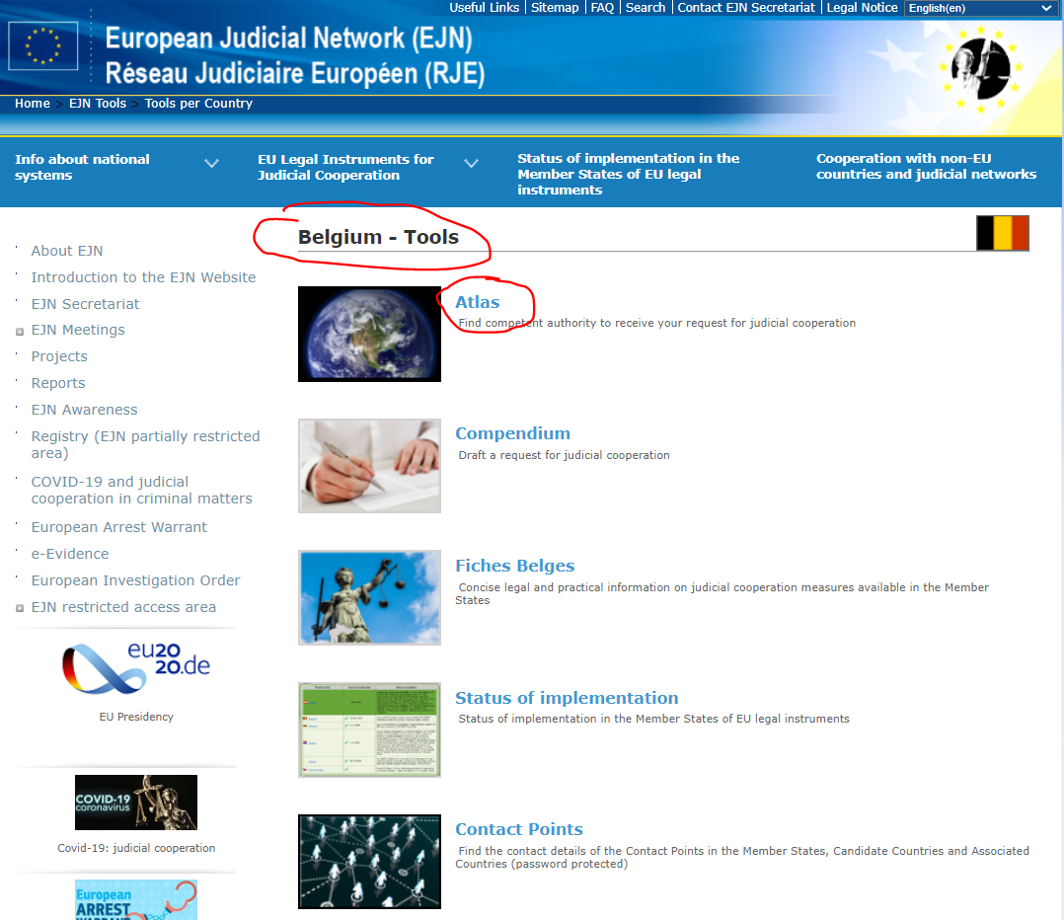

2. Wir wählen die Maßnahme 904. Bewährungsmaßnahmen. Dann wählen wir, wie unten gezeigt, die Schaltfläche Weiter.

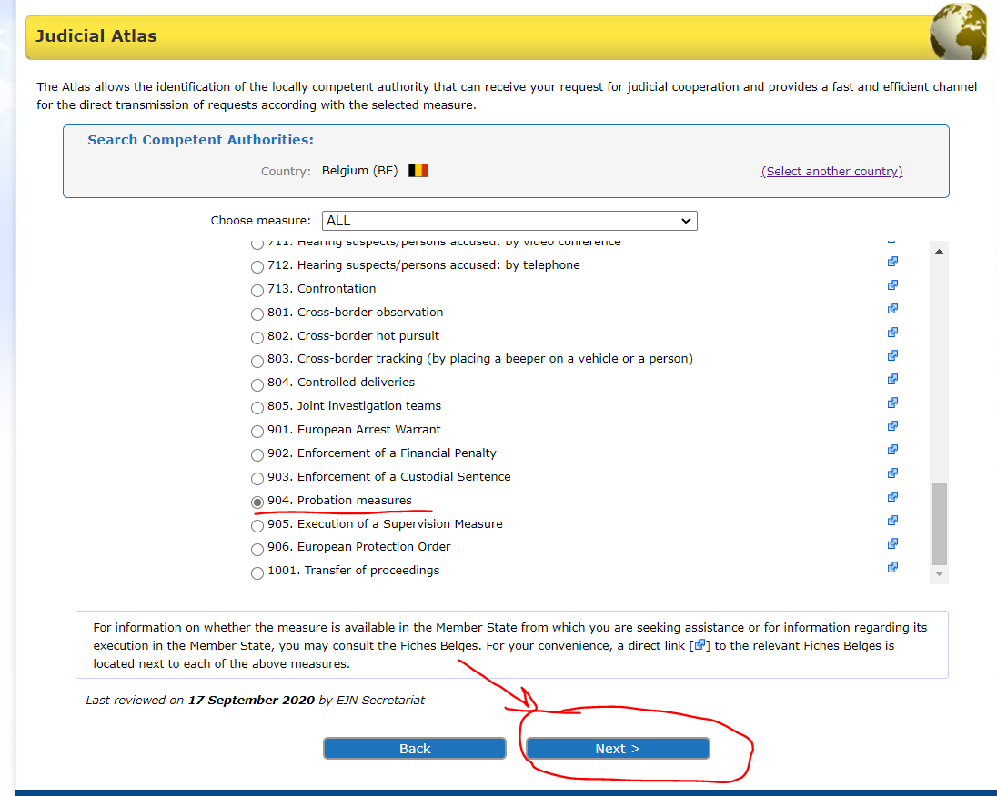

3. An dieser Stelle muss gewählt werden, ob es sich um die Erteilung der Zustimmung gemäß Art. 5 Abs. 2 des RBR (Übermittlung des Urteils und gegebenenfalls der Bewährungsentscheidung an eine zuständige Behörde in einem anderen Mitgliedstaat als dem Mitgliedstaat, in dem die verurteilte Person ihren rechtmäßigen und gewöhnlichen Aufenthalt hat, sofern letztgenannte Behörde der Übermittlung zugestimmt hat) oder um ein Ersuchen um Anerkennung und Überwachung von Maßnahmen gemäß Art. 1 des RBR (die verurteilte Person hat ihren rechtmäßigen und gewöhnlichen Aufenthalt in diesem MS) handelt. In unserem Fall ist es die zweite Option. Dann wählen wir, wie unten gezeigt, die Schaltfläche Weiter.

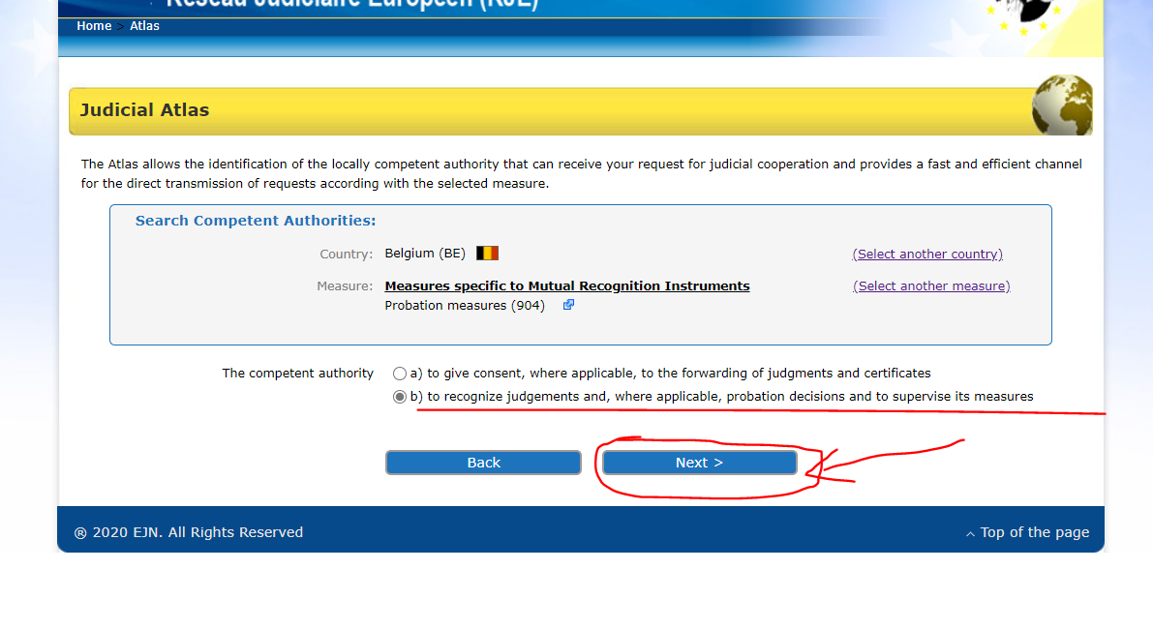
4. Wir tragen Brüssel ein. Dann wählen wir, wie unten gezeigt, die Schaltfläche Weiter.

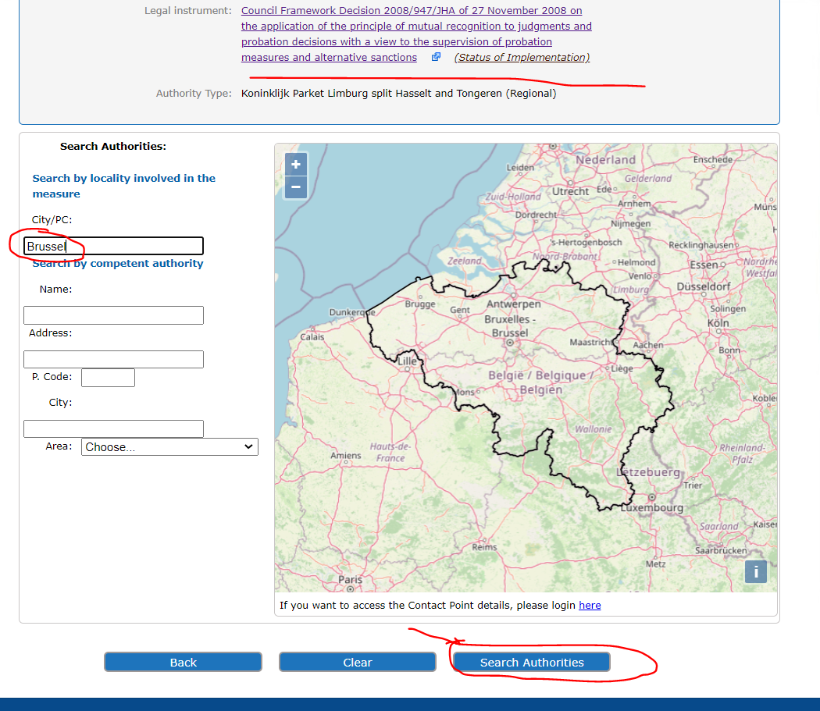

5. Am Ende erhalten wir das unten dargestellte Ergebnis unserer Suche.

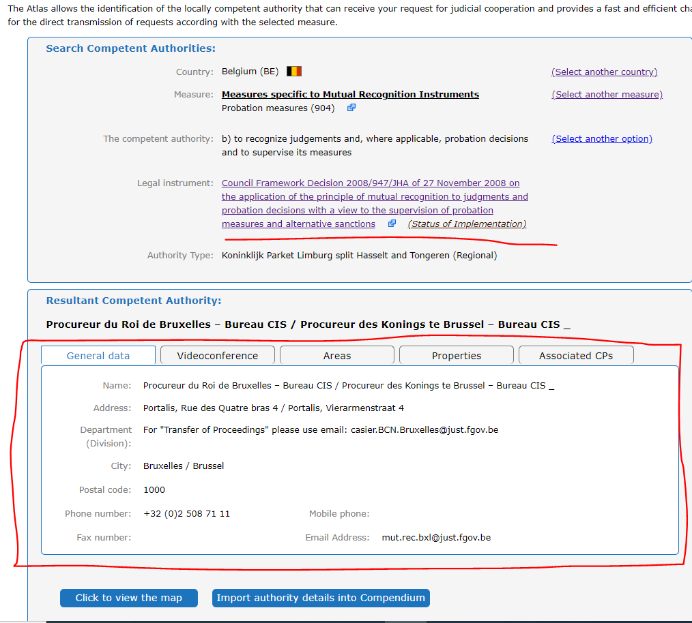
- Eine französische zuständige Behörde möchte die Überwachung der verurteilten Person B.C. übertragen, die ihren rechtmäßigen und gewöhnlichen Aufenthalt in Vigo, Spanien, hat.

1. Um die zuständige Behörde zu bestimmen, wählen wir Spanien als ausgewähltes Land (ES). Dann wählen wir, wie unten gezeigt, den Abschnitt Atlas.

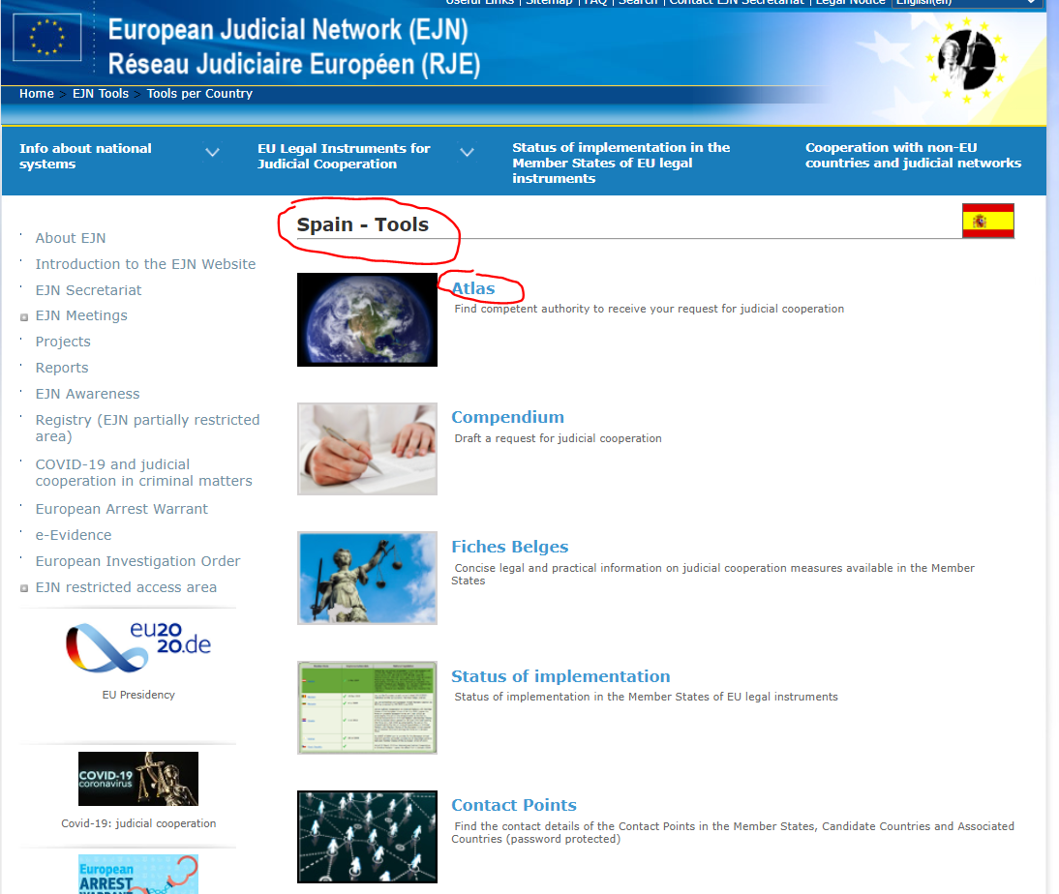

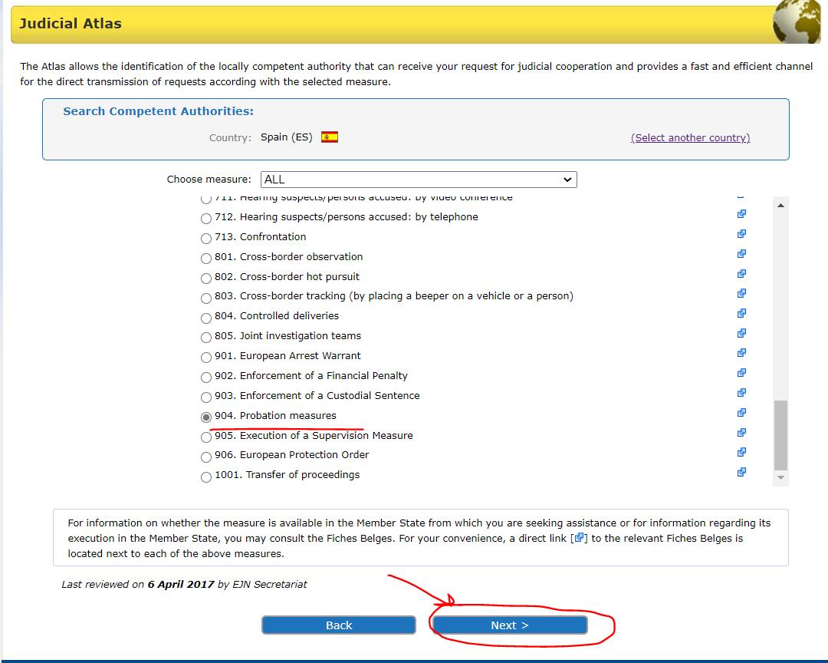
2. Wir wählen die Maßnahme 904. Bewährungsmaßnahmen. Dann wählen wir, wie unten gezeigt, die Schaltfläche Weiter.
3. Hier müssen wir zwischen 2 Optionen wählen. Wir werden die allgemeine Regelung auswählen, wie in den Anforderungen der Aufgabe erwähnt. Dann wählen wir, wie unten gezeigt, die Schaltfläche Weiter.

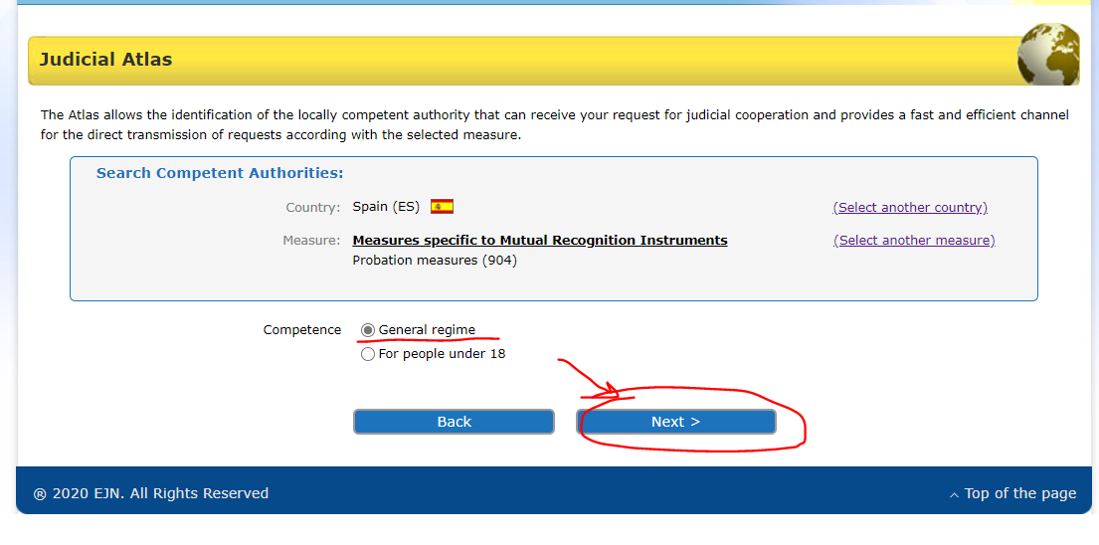

4. Am Ende erhalten wir das unten dargestellte Ergebnis unserer Suche.

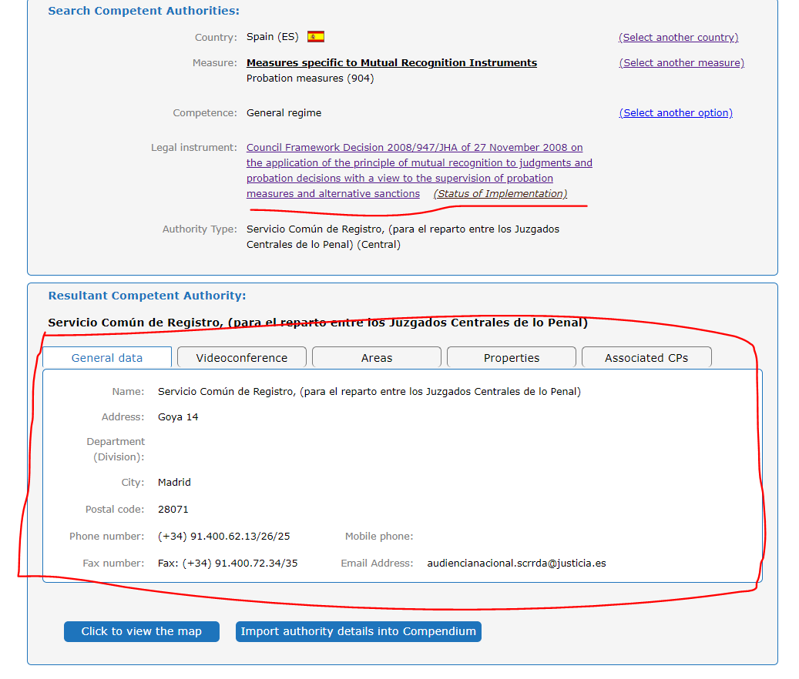

- Eine spanische zuständige Behörde möchte die Überwachung der verurteilten Person M.M. übertragen, die ihren rechtmäßigen und gewöhnlichen Aufenthalt in Wien, Österreich, hat.

1. Um die zuständige Behörde zu bestimmen, wählen wir Österreich als ausgewähltes Land (AT). Dann wählen wir, wie unten gezeigt, den Abschnitt Atlas.

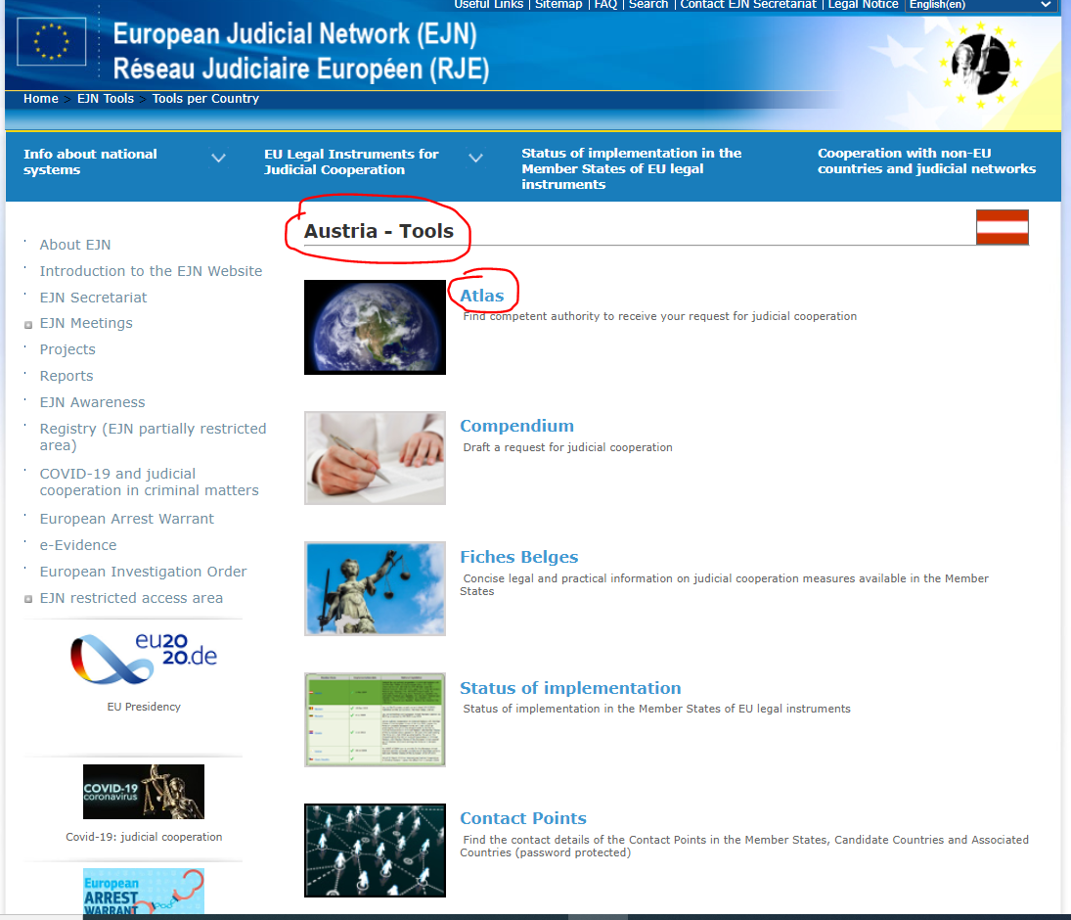

2. Wir wählen die Maßnahme 904. Bewährungsmaßnahmen. Dann wählen wir, wie unten gezeigt, die Schaltfläche Weiter.

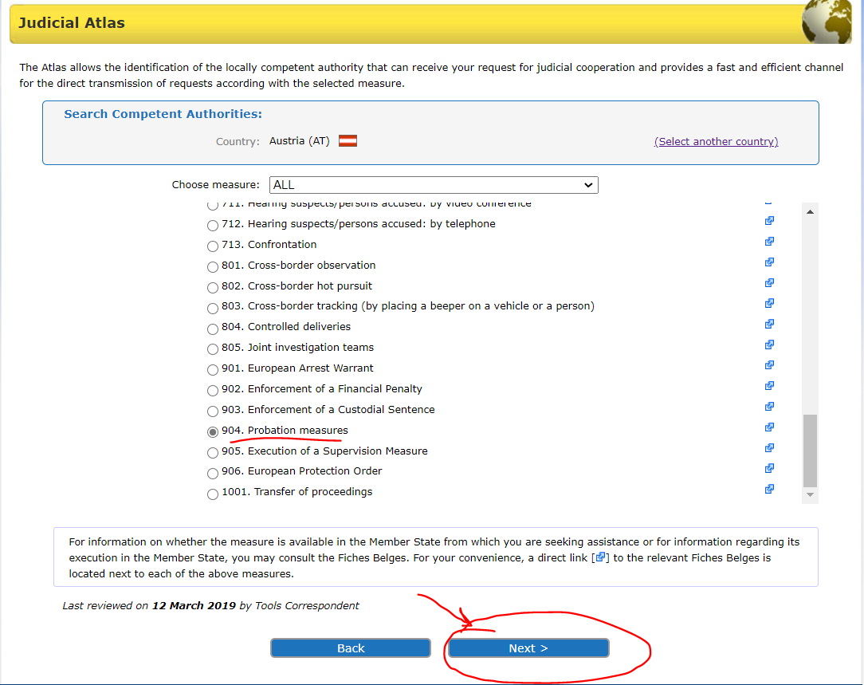

3. Wir tragen Wien ein. Dann wählen wir, wie unten gezeigt, die Schaltfläche Weiter.

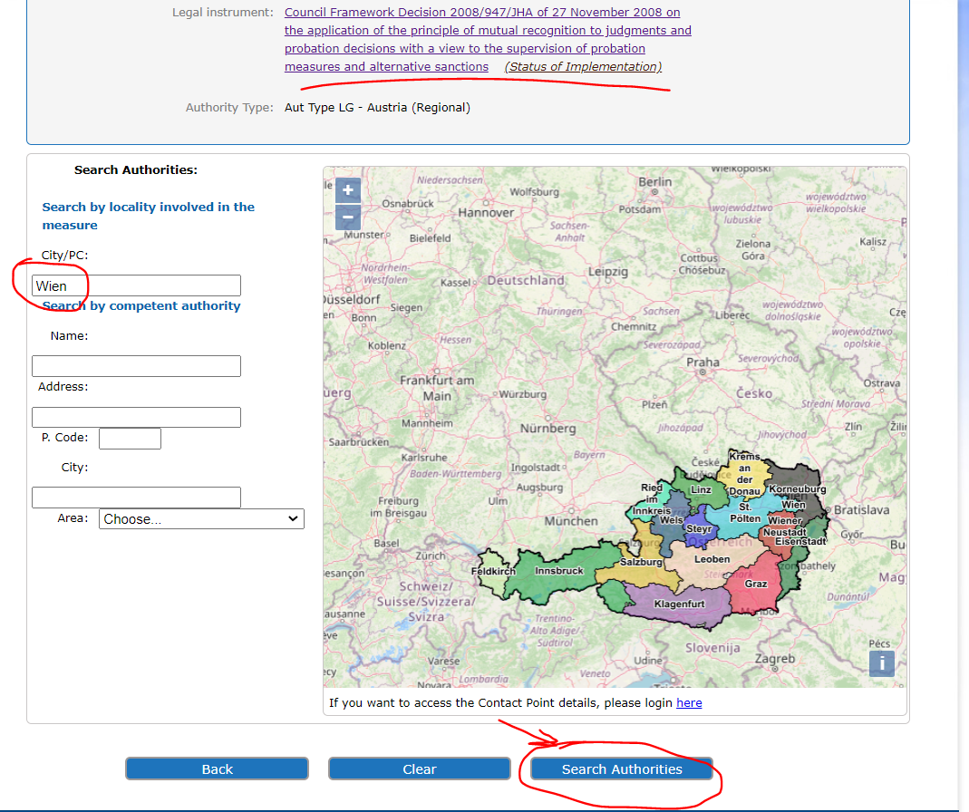

4. Am Ende erhalten wir das unten dargestellte Ergebnis unserer Suche.

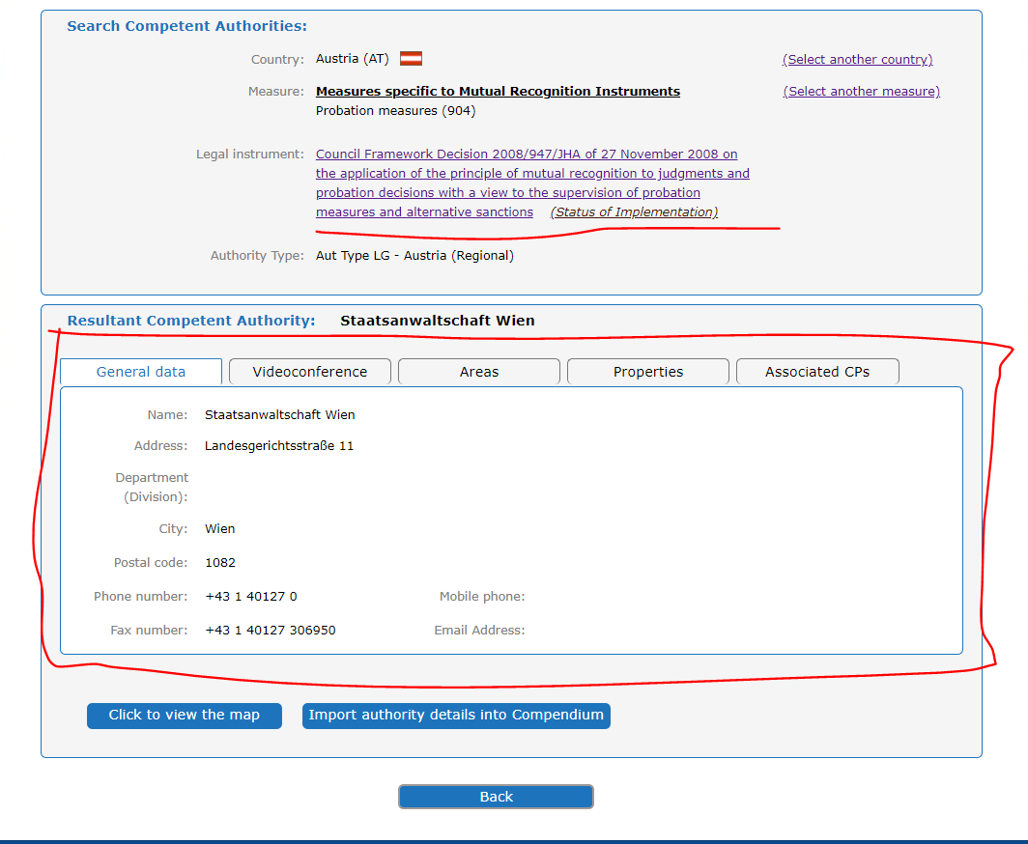

Lösung für Frage 3 von Fallszenario 1.

- Finden Sie die zuständige deutsche Behörde, wenn M.H. seinen rechtmäßigen und gewöhnlichen Aufenthalt in Hamburg, Deutschland, hat.

1. Um die zuständige Behörde zu bestimmen, wählen wir Deutschland als ausgewähltes Land (DE). Dann wählen wir, wie unten gezeigt, den Abschnitt Atlas.

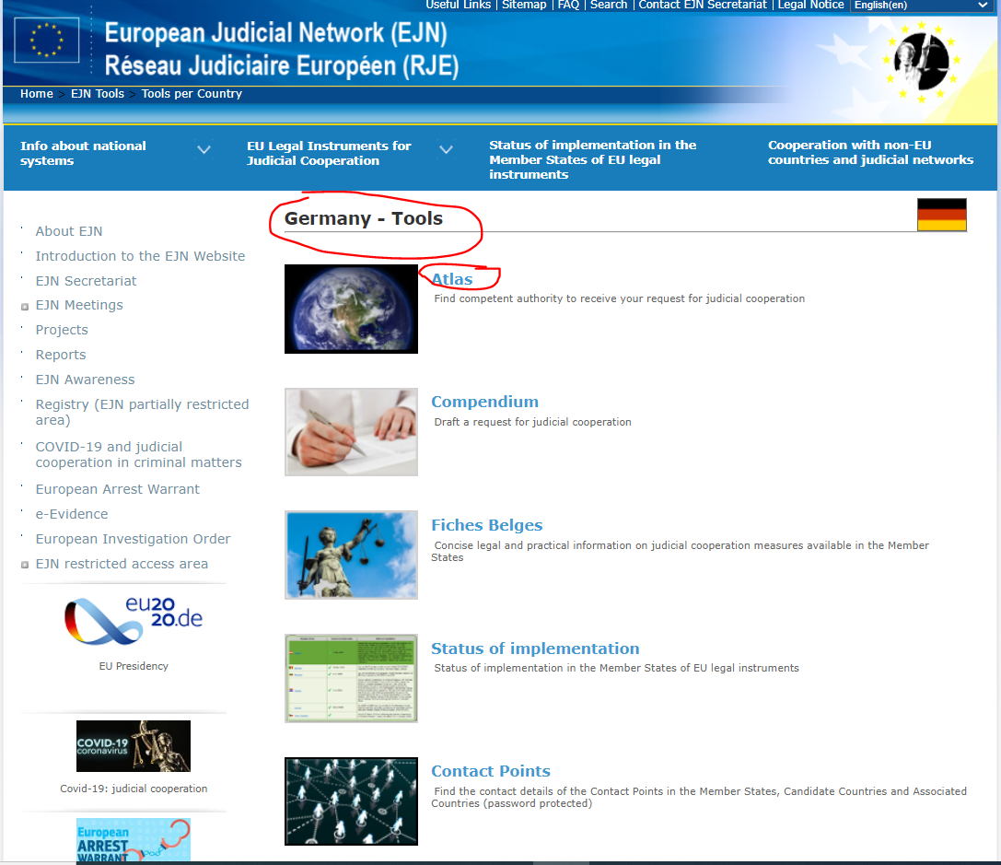

2. Wir wählen die Maßnahme 904. Bewährungsmaßnahmen. Dann wählen wir, wie unten gezeigt, die Schaltfläche Weiter.

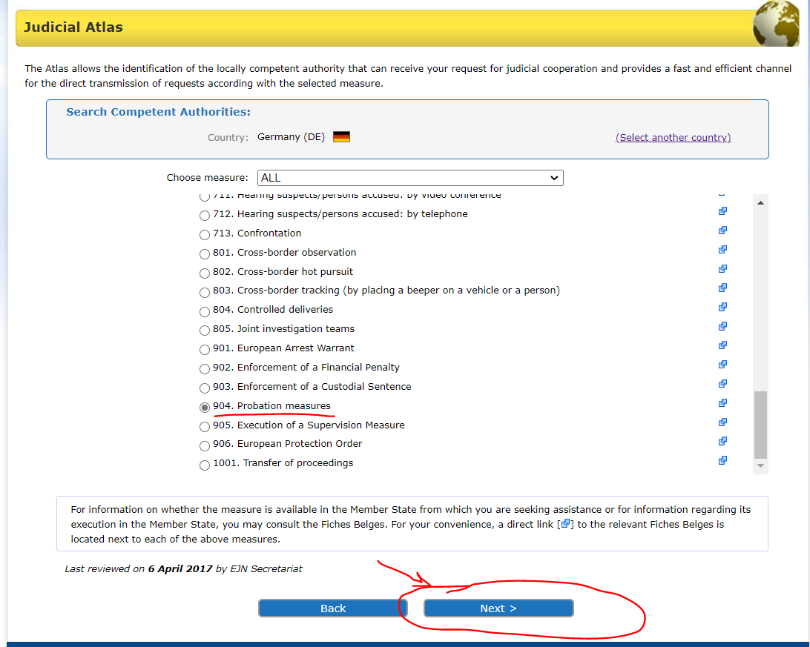

3. Wir tragen Hamburg ein. Dann wählen wir, wie unten gezeigt, die Schaltfläche Weiter.

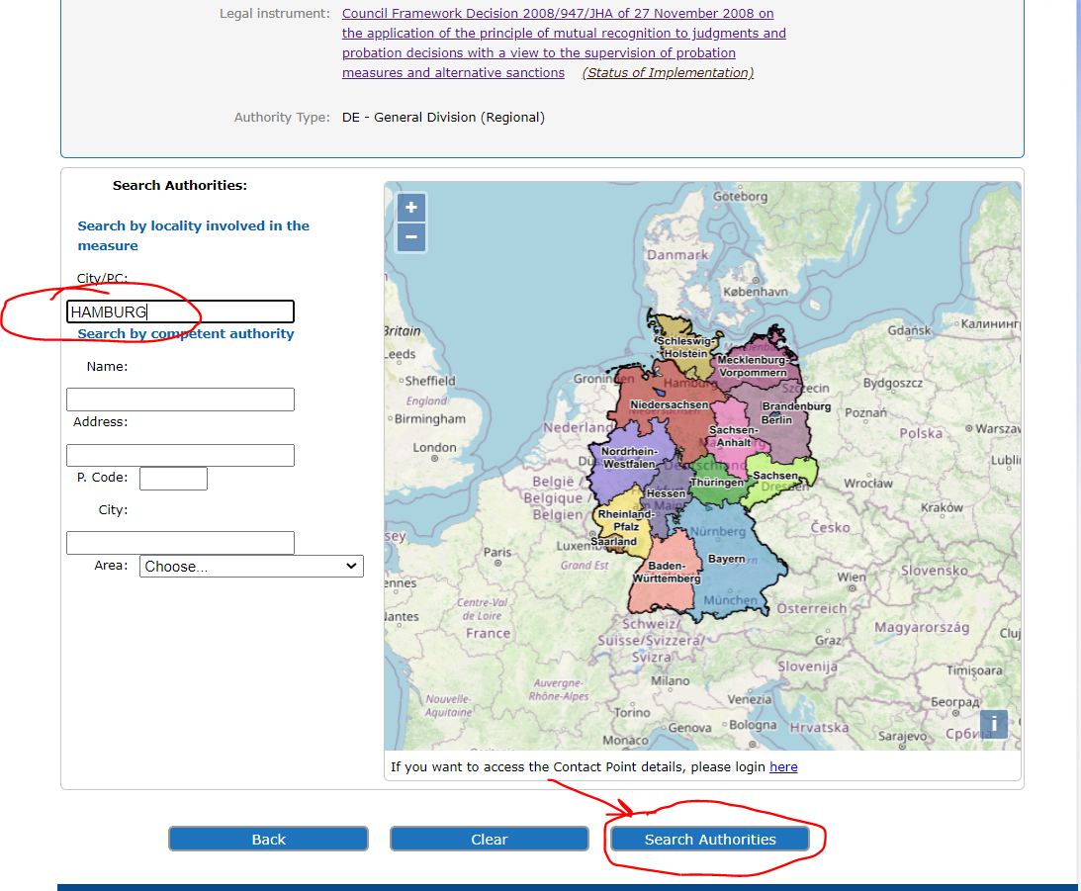

4. Am Ende erhalten wir das unten dargestellte Ergebnis unserer Suche.

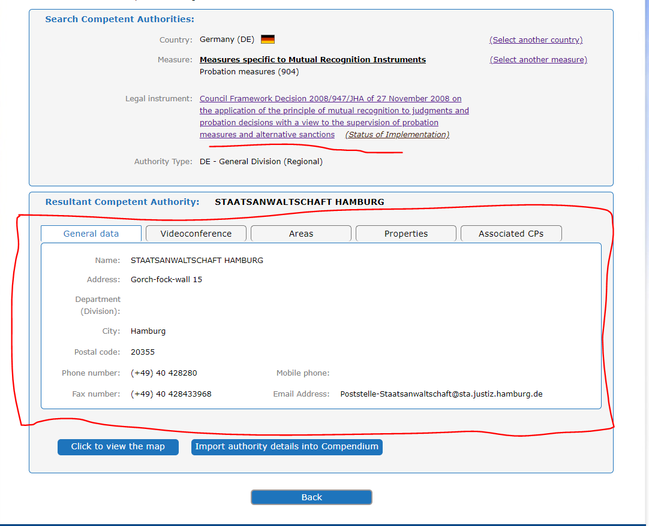

ABl. L 337 vom 16.12.2008.
ABl. L 327 vom 5.12.2008.
ABl. L 76 vom 22.3.2005.
ABl. L 328 vom 24.11.2006.

